Настройка Ethernet

Status

На вкладке Status отображается основная информация о выбранном интерфейсе:
- сетевые настройки (ip-адрес, маска сети, ...)
- маршруты, связанные с этим интерфейсом
- записи из таблицы ARP адресов
- информация о внутреннем свиче

General

Опции на вкладке General включают/выключают интерфейс, а также способ установки ip-адреса:
- не конфигурируемый (none) - ip-адрес не устанавливается
- статический (static address) - ручной ввод пользователем
- Zero configuration - автоматический способ присвоения ip-адреса, позволяющий построить работающую сеть без ручного присвоения ip-адресов и без серверов DNS/DHCP.
- Динамический ip-адрес (dynamic address) - адрес назначается сетевыми сервисами: DHCP/PPTP/...

При выборе статического адреса необходимо ввести соответствующую информацию на вкладке Method.
При конфигурации сети с помощью Zeroconf интерфейсу будет назначен ip-адрес из диапазона 169.254.*.
При выборе динамического ip-адреса, адрес и необходимые сетевые настройки будут получены от DHCP сервера.

Пример конфигурации представлен на рисунке 1:
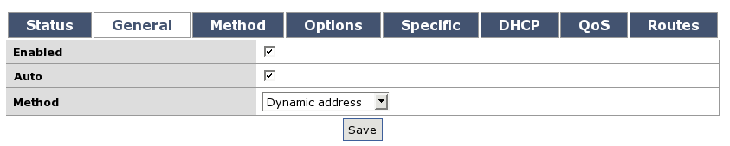Рисунок 1: Вкладка General

Method

На вкладке Method осуществляется установка сетевых параметров:
- ip-адрес (static address)
- маска сети (netmask)
- широковещательный адрес (broadcast)
- маршрут по-умолчанию (gateway)

Обязательными для заполнения являются только первые два поля, при незаполнении поля широковещательного адреса, он будет высчитан автоматически.

Пример настройки представлен на рисунке 2:

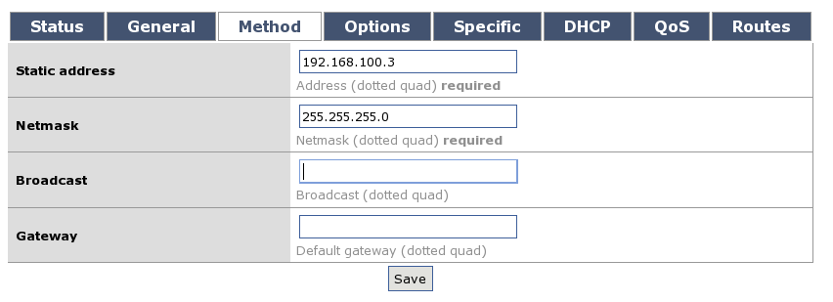Рисунок 2: Вкладка Method

Options

Переключатели на этой вкладке управляют поведением интерфейса.

Accept redirects - в активном состоянии позволяет принимать ICMP перенаправления. Например, если есть лучший маршрут до какого-либо узла чем тот, по которому был послан пакет клиентом, маршрутизатор клиенту может отправить (как правило всегда так и происходит) icmp-перенаправление с указанием, через какой маршрутизатор лучше в следующий раз отправлять пакеты.

Forwarding - при активном состоянии включает режим маршрутизатора - пересылку пакеты с интерфейса на интерфейс (в соответствии с правилами фаервола).

Proxy ARP - включение режима Proxy ARP, что предоставляет третий способ соединения сетей (помимо моста и стандартной IP-маршрутизации).

RP Filter - управляет возможностью проверки пути к отправителю (reversed path) в соответствии с RFC 1812. Активное состояние включает такую проверку и рекомендуется для хостов с одним сетевым интерфейсом и маршрутизаторов тупиковых сетей.

Пример настройки приведен на рисунке 3:

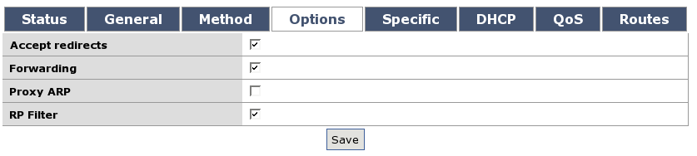Рисунок 3: Вкладка Options

Specific

На этой вкладке производится установка MAC-адреса интерфейса. Пример показан на рисунке 4:

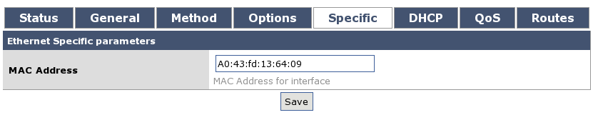Рисунок 4: Вкладка Specific

